
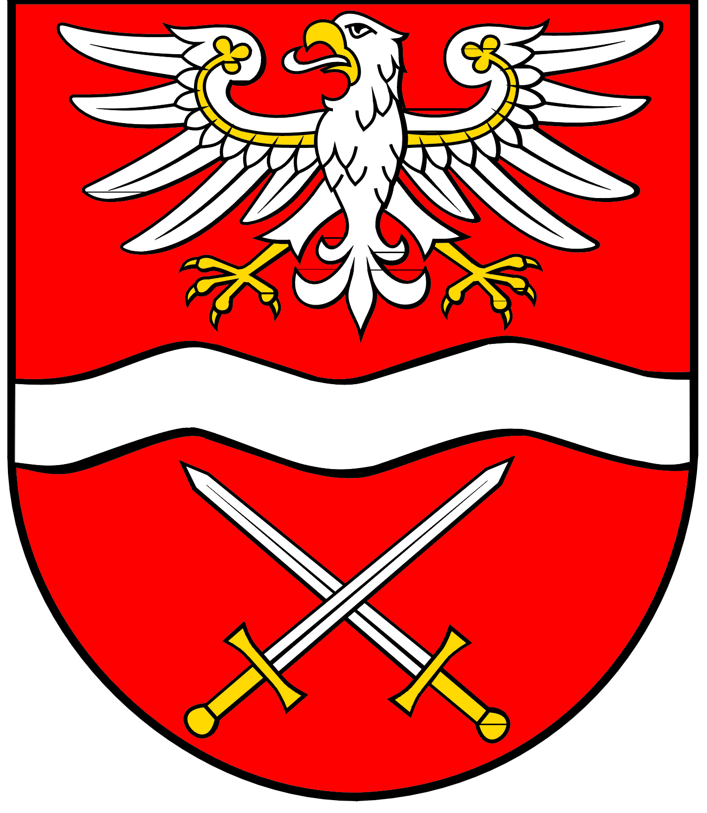
POWIATOWY

SZKOLNY ZWIĄZEK SPORTOWY

W SOCHACZEWIE

ul. marsz. Józefa Piłsudskiego 65, 96-500 Sochaczew, tel.: 46 864 18 30, faks: 46 864 18 71

Komunikat Końcowy
Powiatowych Igrzysk Młodzieży Szkolnej w ramach XXVII MIMSz
w badmintonie – szkoły ponadpodstawowe
Sochaczew, 24 października 2024 r.

Dziewczęta
ZS CKP – ZS Teresin 0:3
ZS RCKU – LO Sochaczew 3:1
ZS Teresin – LO Sochaczew 1:3
ZS CKP – ZS RCKU 0:3
ZS Teresin – ZS RCKU 0:3
LO Sochaczew – ZS CKP 0:3

Kolejność turnieju:
- ZS RCKU Sochaczew 8 pkt. awans
- ZS Teresin 6
- ZS CKP 5
- LO Sochaczew 4

Chłopcy
ZS CKP – ZS Teresin 3:2
ZS RCKU – LO Sochaczew 3:1
ZS Teresin – LO Sochaczew 2:3
ZS CKP – ZS RCKU 0:3
ZS Teresin – ZS RCKU 0:3
LO Sochaczew – ZS CKP 3:0

Kolejność turnieju:
- ZS RCKU Sochaczew 8 pkt.
- LO Sochaczew 6
- ZS CKP 5
- ZS Teresin 4

